L'EROE RIMBALZANTE
GIOCO PER SCRATCH 2.0
LIVELLO INTERMEDIO
TUTORIAL

DESCRIZIONE
Aiuta il nostro eroe a spingere gli orchetti nel pozzo, ma attento a non farlo cadere!

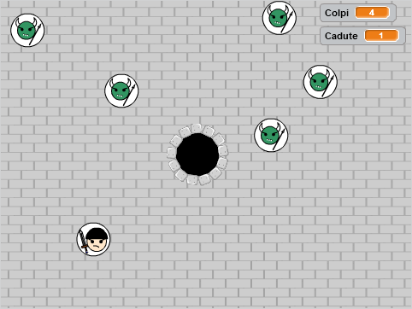

PASSI
Il progetto si sviluppa in maniera graduale. Man mano che si procede, si aggiunge complessità e si modificano blocchi di codice inizialmente semplici.

Questa guida riporta i punti fondamentali di ogni passaggio.

Passi:

- Si fa muovere l'eroe
- Si controlla la velocità dell'eroe
- Si aggiunge un effetto sonoro all'eroe
- Si aggiungono i mostri
- Si modifica la direzione dell'eroe quando rimbalza sui mostri
- Si fanno cadere i mostri nel pozzo
- Si fa cadere l'eroe nel pozzo
- Si aggiungono i segnapunti

Lo sfondo si può aggiungere in un momento qualsiasi, non ha istruzioni.

Estensioni / Modifiche:

Soprattutto per i Ninja più esperti, è possibile provare a estendere il gioco. Queste sono solo alcune delle estensioni possibili, l'unico limite è la fantasia!

- Mettere un limite a quanti colpi / cadute si possono fare. Per vincere la partita bisogna far cadere tutti i mostri senza cadere più di 3 volte e senza fare più di 25 colpi
- Dare la possibilità di lanciare l'eroe con una velocità diversa a seconda di quanto tempo si tiene premuto il tasto prima di lanciarlo (suggerimento: bisogna lanciare l'eroe solo quando il tasto spazio NON è più premuto, dopo essere stato premuto, usando un “ripeti fino a quando” dentro a un “se tasto spazio premuto”).
- Aggiungere una freccia che punta nella direzione in cui l'eroe sarà lanciato (suggerimento: serve uno sprite freccia che “raggiunge” l'eroe e punta nella direzione del mouse)
- Aggiungere più eroi e farli muovere a turno (suggerimento: clonare l'eroe, usare una variabile per tenere traccia dell'eroe che si deve muovere in quel turno
- Aggiungere la possibilità di colpire i mostri a distanza invece di muoversi (suggerimento: bisogna aggiungere uno sprite proiettile e gestirlo. Lo script dei mostri deve essere modificato per gestire anche le collisioni con il proiettile)

PASSO 1: EROE
Cominciamo col far muovere l'eroe. Costruiamo gradualmente la funzionalità di movimento. Soprattutto per i principianti, è opportuno partire dal blocchetto “fai 10 passi” e farne provare l'effetto prima di proseguire.
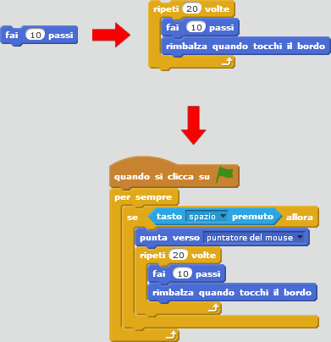

PASSO 2: VELOCITA'
La velocità dell'eroe diminuisce man mano che si muove. Creiamo una variabile “vel” di tipo “per tutti gli sprite” (ci serve crearla così perchè altri sprite dovranno modificarla) e modifichiamo il blocchetto inizialmente creato per l'eroe.
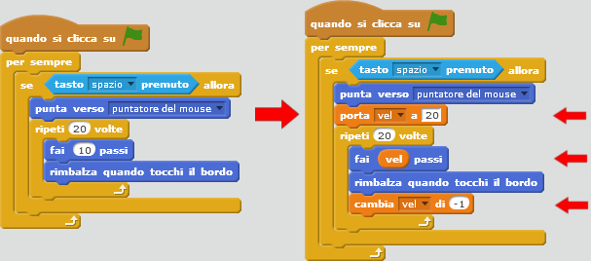

PASSO 3: EFFETTO SONORO
Possiamo anche aggiungere un simpatico effetto sonoro quando l'eroe tocca il bordo:
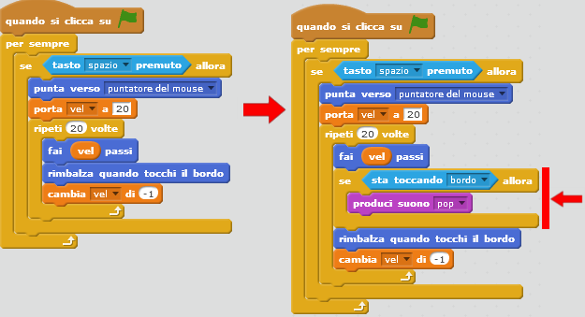

PASSO 4: MOSTRI
Aggiungiamo i mostri. I mostri sono molto complicati da realizzare, per cui carichiamo lo sprite “Mostro.sprite2” così com'è.
Se volete più informazioni sulle formule fisiche presenti all'interno dello sprite dei mostri (quelle che calcolano la direzione e la velocità con cui il mostro rimbalza via) potete consultare:
- http://flatredball.com/documentation/tutorials/math/circle-collision/
- https://www.gamedev.net/articles/programming/math-and-physics/diy-2d-vector-physics-r4106
PASSO 5: DIREZIONE
Per maggior realismo, possiamo fare in modo che l'eroe cambi direzione quando colpisce un mostro. Il mostro calcola già la nuova direzione dell'eroe quando l'eroe lo colpisce: dobbiamo solo modificare l'eroe per utilizzarla.
Per prima cosa creiamo una variabile “nuova_dir_eroe”, di tipo “per tutti gli sprite”. Lo script del mostro modifica la variabile “nuova_dir_eroe” e manda a tutti un messaggio “cambia direzione”.
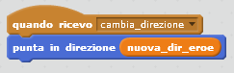

PASSO 6: I MOSTRI CADONO NEL POZZO
Aggiungiamo lo sprite del pozzo e posizioniamolo in un punto a piacere sullo schermo. Lo sprite dei mostri ha già tutte le istruzioni che servono a far cadere i mostri nel pozzo!
PASSO 7: L'EROE CADE NEL POZZO
Anche il nostro eroe può cadere nel pozzo! Dobbiamo fare un po' di modifiche. Per non creare un insieme di istruzioni troppo lungo, che è difficile da gestire, creiamo un nostro blocco, chiamato “cadi”.
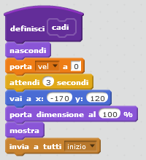

Dobbiamo poi modificare anche gli altri blocchetti dell'eroe. Le modifiche da fare sono:
- Utilizzare il blocchetto “cadi” se l'eroe tocca il pozzo, fermare lo script se l'eroe cade. Infatti il blocchetto “cadi” si trova all'interno di un blocchetto “ripeti 20 volte”. Se non fermassimo lo script, dopo essere caduto nel pozzo l'eroe continuerebbe a muoversi! E' interessante provare una prima versione in cui non c'è il blocchetto “ferma questo script”.
- Siccome quando l'eroe cade nel pozzo si ferma lo script, dobbiamo modificare il blocchetto cappello: non più “quando si clicca su bandiera verde”, ma “quando ricevo inizio”. In questo modo dopo la caduta (vedi anche come abbiamo creato il blocchetto “cadi”) l'eroe ritorna in gioco
- Anche quando premiamo la bandiera verde dobbiamo mandare il messaggio “inizio” a tutti

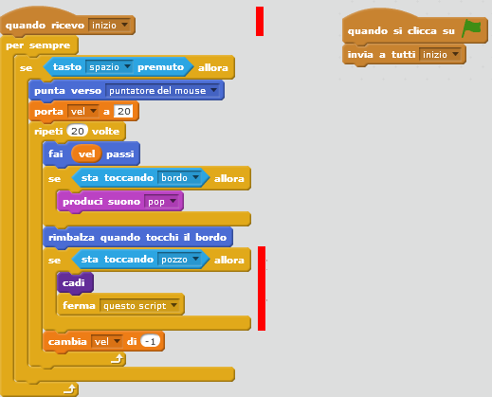
PASSO 8: SEGNAPUNTI
Aggiungiamo dei segnapunti (due variabili) per contare quante volte lanciamo l'eroe (“colpi”) e quante volte cadiamo nel pozzo.
